Как принимая законы "антиолигархи" борются с олигархами, продолжая вместе грабить
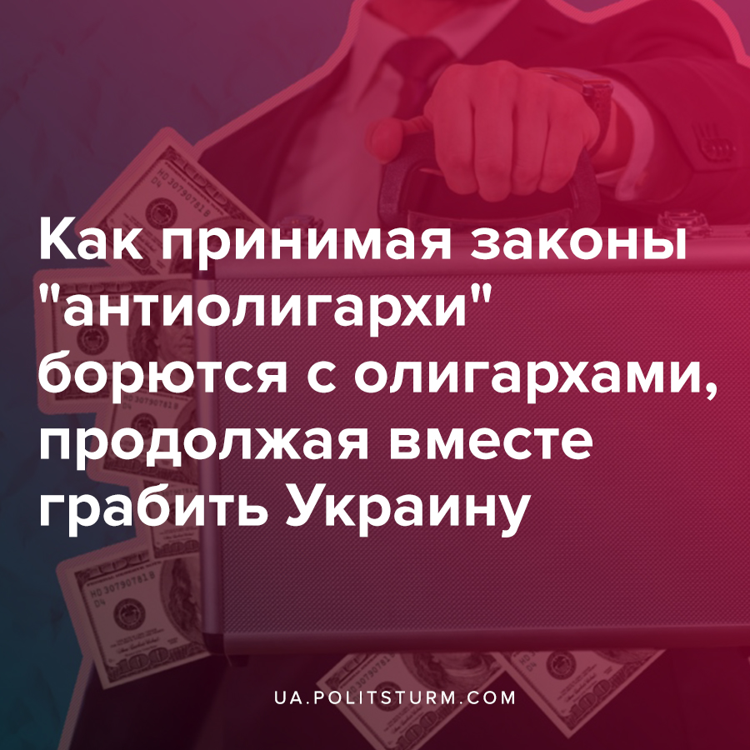

Оригинальная статья
2021-07-30
3 мин. на чтение

Как мы помним, одним из ключевых лозунгов Владимира Зеленского и его партии “Слуга народа” была борьба с олигархическими кругами Украины. Правда, соответствующих законодательных актов партией в течение 2019-2020 гг. не разрабатывалось. Только в апреле 2021 года президент Украины Владимир Зеленский предложил Совету Национальной Безопасности и обороны и офису Президента разработать закон, который обозначит статус олигархов и урегулирует их влияние в обществе.
Тогда же министр иностранных дел Дмитрий Кулеба заявлял, что акт будет разрабатываться с учетом опыта применения антимонопольного законодательства в США. Того самого законодательства, которое «разрушило» в начале ХХ века детище олигархического клана Рокфеллеров — нефтяную корпорацию Standard Oil.
Ошибка при загрузке изображения
Результаты борьбы со Standard Oil: спустя 100 лет обмены активами, монополизация и слияния продолжаются

Ошибка при загрузке изображения
Итак, в начале июля на рассмотрение депутатам Верховной Рады направили два взаимодополняющих законопроекта под номерами 5599 и 5600, которые приняли в первом чтении. Практически сразу, экономисты и журналисты начали критиковать ряд составляющих этих законопроектов и уже 15 июля к законопроекту 5600 народные депутаты Украины подали более 10000 поправок.
Некоторые пункты законопроекта прямо направлены против конкретных олигархов, в частности, Рината Ахметова. Законодательный акт подразумевает кардинальное изменение нынешней системы налогообложения в добывающих отраслях.
Первым важной новшеством, которое действительно не пойдет на пользу Ахметову, контролирующему, среди прочего, более 50% всех компаний, добывающих железную руду в Украине, является изменение ренты на добычу ископаемых с качественной точки зрения. Производители должны будут платить эту ренту, считая не от себестоимости добычи и производства, а от рыночной цены. А в компаниях Ахметова, как в монополиях, производительность труда довольно высокая, что дает низкую себестоимость производства. При предыдущих нормах налогового кодекса, они облагались довольно низкой суммарной процентной ставкой.
Ещё законопроект вводит особую градацию зависимости размера процентной ставки ренты от цены за тонну железной руды. Сейчас эта стоимость составляет 178 долларов за тонну. Со вступлением акта в силу рента будет на уровне 14% для всех производителей. Пока что они выплачивают государству 11-12% от своих продаж.
Законопроектом предусмотрен также ряд изменений в нынешний Налоговый кодекс. Налог на использование недр для добычи полезных ископаемых или специальное использование воды и лесных ресурсов составит 14,5%, экологические налоги увеличат в 8 раз и т.д. Нововведения действительно ужесточают деятельность компаний, занятых в уже монополизированных отраслях.
Повышение налогов должно принести дополнительные средства в государственный бюджет Украины. Министр финансов Украины Сергей Марченко, оценивая законопроект 5600, заявлял, что он принесет в бюджет дополнительные 50 миллиардов гривен ежегодно. Но эти прогнозы могут не стать реальностью. Об этом, например, говорит руководитель “Центра противодействия коррупции” Виталий Шабунин:
“Олигархам он (законопроект) не угрожает. Закон прописан таким образом, что его правоприменение будет никудышным”.
Также эксперты заявляют, что нововведения законопроекта 5600 коснутся не только крупного капитала, но и мелкого и среднего бизнеса. Именно с этим связана критика законопроекта со стороны бизнес-ассоциаций. Одним из наиболее критикуемых пунктов законопроекта 5600 было повышение ренты на использование радиочастотных ресурсов до 5%. Эксперты подсчитали, что такие нормы приведут к увеличению налоговых нагрузок компаний-поставщиков мобильных услуг более чем на 100 миллионов гривен. Это сильно ударит по телекоммуникационному рынку страны и приведет к росту стоимости услуг мобильных операторов для миллионов граждан Украины.
Вступление законопроекта в действие может привести к тому, что мелкие предприниматели не смогут оспаривать свои штрафы, а сотрудники налоговой службы будут иметь право самостоятельно взимать долги с банковских счетов компаний или самих предпринимателей без их ведомства. Большинство ФОП-ов в соответствии с законопроектом 5600 теперь будут обязаны вести особый товарный учет с инвентаризациями.
Влияние акта распространяется и на рынок недвижимости. Подоходный налог на продажи третьего и последующих объектов недвижимости увеличивается с 5 до 18%. Некоторые эксперты уже предостерегают, что это повлечет за собой рост цен на недвижимость на 30-40%.
Недостаток законопроекта заключается даже в том, что он не соответствует общепринятым нормам, в соответствии с которыми, любые изменения налогового кодекса должны происходить не позже, чем за полгода до нового бюджетного периода.
Стремление к монополизации, концентрация производства и людских ресурсов с целью извлечения всё большей прибыли являются характерной составляющей капиталистического строя. Поэтому правительство трубит о необходимости борьбы с олигархами и монополистами, но как показывает практика, путём парламентаризма и продвижения различных законодательных инициатив, подчиненное интересам крупного капитала государство эту проблему решить не способно. И правда, не будет же финансовая олигархия стрелять себе в ногу.
В свою очередь, под предлогом введения антиолигархических законов, крупный капитал усиливает давление на мелкий и средний, который продолжит перекладывать растущее налоговое бремя, взвинчивая конечные цены на товары и услуги для рабочего класса, чтобы минимизировать убытки.

Источники:
- https://www.ukrinform.ua/rubric-polytics/3228684-zelenskij-proponue-rozrobiti-zakonoproekt-pro-status-oligarhiv.html
- https://uk.wikipedia.org/wiki/Закон_про_деолігархізацію#cite_note-1
- https://ain.ua/2021/07/02/pochemu-vse-govoryat-o-zakonoproekte-5600/
- https://finance.liga.net/ekonomika/novosti/novyy-spam-nardepy-podali-k-antiahmetovskomu-zakonoproektu-bolshe-10-000-popravok
- https://focus.ua/economics/488315-kto-zaplatit-novye-nalogi-pochemu-biznesu-ne-nravitsya-antioligarhicheskij-zakonoproekt-5600
- https://finance.liga.net/ekonomika/novosti/plyus-50-mlrd-grn-rada-odobrila-zakonoproekt-o-povyshenii-ryada-nalogovyh-stavok
- https://www.dsnews.ua/blog/zakonoproekt-5600-pochemu-on-razrushit-telekom-rynok-13072021-430933
- https://www.epravda.com.ua/publications/2021/04/22/673237/

Оригинальная статья

